«Приложение 6
к постановлению администрации города
№ 247п от 09.10.2014»

Схема размещения рекламных конструкций
в г. Дивногорске, п. Манский

1 2

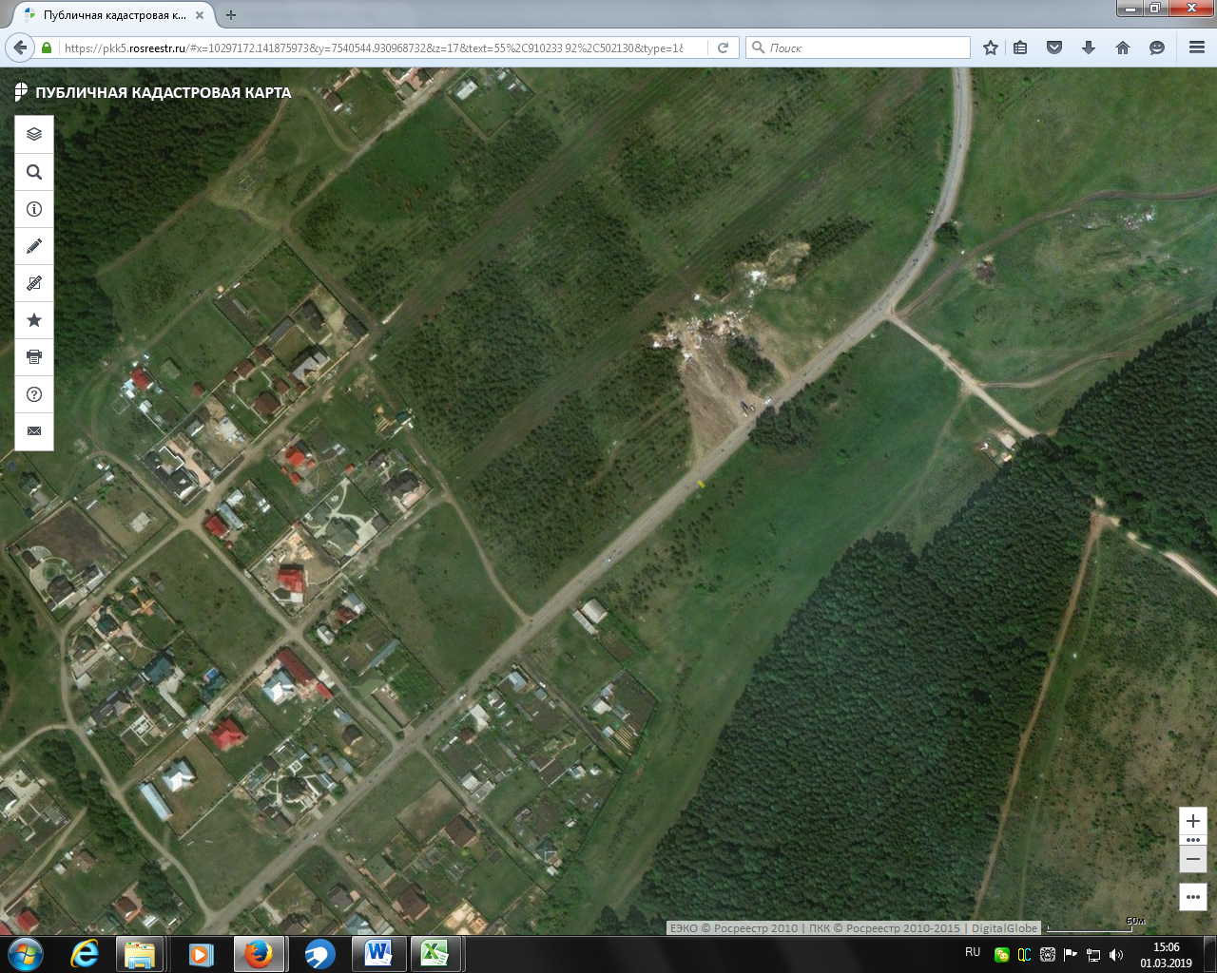

Примечание

Номер на схеме | Адрес рекламного места | Тип конструкции
1 | г. Дивногорск, п. Манский, район ул. Красноярской, земельный участок с кадастровым номером 24:46:5001005:14 | Рекламный щит с размером информационного поля 6,0 x 3,0 м
2 | г. Дивногорск, п. Манский, район ул. Красноярской, земельный участок с кадастровым номером 24:46:5002001:7 | Рекламный щит с размером информационного поля 6,0 x 3,0 м

